Zakon o ohranitvi mase
Masa snovi se med kemijsko reakcijo ne spremeni. Masa reaktantov je enaka masi produktov (Antoine L. Lavoisier, 1743-1794).
Učbenik str.: 68
Sledi spletni strani in se preizkusi v nalogah: https://eucbeniki.sio.si/kemija8/1235/index2.html
Ker se masa snovi pri kemijski reakciji ohrani, se atomi med reakcijo samo preuredijo, njihovo število pa je pred reakcijo in po njej enako.
Vsako kemijsko reakcijo moramo urediti, kar pomeni, da moramo določiti koeficiente (število molov) za vsako snov, ki sodeluje v kemijski reakciji. Iz urejene kemijske enačbe določimo razmerje množin reaktantov in produktov in s tem tudi razmerje njihovih mas.
Primeri enostavno zapisanih in urejenih kemijskih enačb:
4Fe + 3O₂ → 2Fe₂O₃
Krepko označene številke so koeficienti kemijske enačbe. Koeficienti so cela števila. Koeficiente s številko 1 po dogovoru ne pišemo.
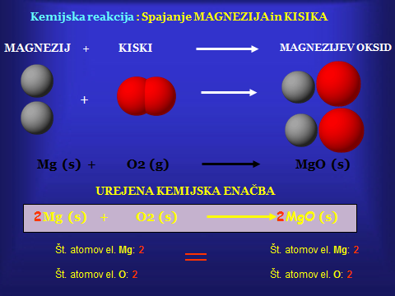

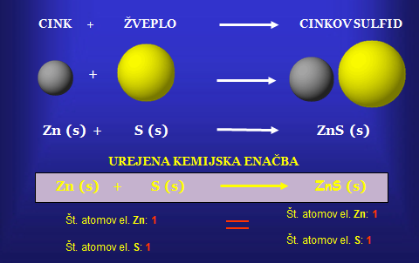

Vrste kemijskih reakcij:
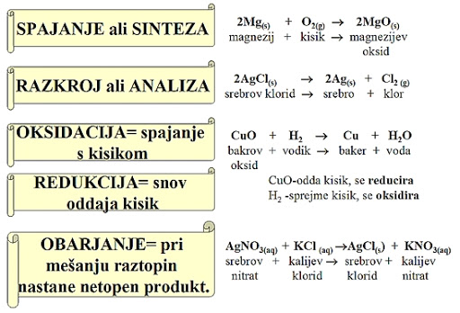
Preizkusi se: http://www.osbos.si/ekemija/e-gradivo/5-sklop/utrjevanje2.html
In še nekaj zanimivega:
https://interaktivne-vaje.si/kemija/kemijske_reakcije.html
http://www2.arnes.si/~morel/kem/kemre.htm
Imaš še voljo za delo potem lahko nadaljuješ z novo snovjo
Energija pri kemijskih reakcija
Kemijska reakcija je energijska sprememba.
Energija se pojavlja v kemijskih reakcijah v obliki:
- toplote,
- svetlobe ali
- električne energije, pri čemer je najbolj značilna sprememba toplote.

V učbeniku na strani 70 in 71 odgovori na vprašanje:
- Kakšna je razlika med endotermno in eksotermno spremembo?
Pri tem podaj primere in nariši energijska diagrama.

http://www.osbos.si/ekemija/e-gradivo/5-sklop/energija_pri_kemijskih_reakcijah.html

